- İşlemler
  - Hukuk Mevzuat Bilgi Sistemine ait işlemlerin yapıldığı menüdür. Bu menünün altında kurum personeli olan ya da kurum personeli olmayan kişiler için mahkeme dosya bilgileri tutulur. Ayrıca kurum personelleri için sicil karnesi ve birime gelen ya da birimden giden iletilerin görüntülenmesi işlemleri yapılır (Bkz. Şekil 1).
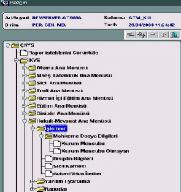
Şekil 1 İşlemler Menüsü
- Mahkeme Dosya Bilgileri
  - Kurum mensubu olan veya kurum mensubu olmayan kişilerin mahkeme dosya bilgilerinin girildiği ekranları kapsamaktadır.
  - Alan Açıklamaları
  - Mahkeme Dosya Bilgileri menüsünde kullanılan zorunlu alanlar aşağıdaki tabloda açıklanmaktadır.
Alan Adı |  | Alan Açıklaması
Sicil No |  | Personelin sicil numarasının girildiği alandır.
Dosya No/Tarih | : | Mahkeme dosya numarasının ve tarihinin girildiği alandır.
Esas Yılı/Esas No | : | Mahkeme esas numarasının ve tarihinin girildiği alandır.
Mahkeme Türü | : | Mahkeme türünün seçildiği alandır.
Mahkeme İli | : | Mahkemenin yapıldığı il bilgisinin seçildiği alandır.
Dava Türü/Nedeni | : | Dava türünün ve nedeninin seçildiği alandır.
Karar Tarihi | : | Karar tarihinin girildiği ya da seçildiği alandır.
Karar No | : | Karar numarasının girildiği ya da seçildiği alandır.
- Kurum Mensubu
  - Kurum mensubu olan personelin Mahkeme Dosya Bilgileri‘nin tutulduğu ekrandır (Bkz. Şekil 2).
  - Mahkeme Dosya Bilgileri ekranında Personel Son Durum Bilgileri bloğu yalnızca görüntü amaçlıdır, kullanıcı müdahale edemez. Hemen alt kısımda ise Mahkeme Bilgileri, Dava Nedeni Bilgileri ve Mahkeme Kararları olmak üzere üç kulakçık ekranı bulunmaktadır.
  - Mahkeme Bilgileri kulakçığında Dosya No/Tarih, Dava No/Tarih, Mahkeme Esas Yılı/Esas No, Mahkeme Türü, Mahkeme İli, Dava Türü ve Dava Nedeni alanları doldurulması zorunlu alanlardır. Mahkeme Türü, Mahkeme Adı, Tayin Nedeni ve Dava Türü liste kutusu, Mahkeme İli ve Dava Nedeni bilgileri de değerler listesi düğmesi yardımıyla seçilebilir.
  - Personel tazminat talebinde bulunduysa Tazminat Bilgileri bloğuna giriş yapılır. Personel, mahkemenin vermiş olduğu cezaya itiraz edebilir ve bir üst mahkemeye başvurabilir. Bu durumdaki bilgiler de Üst Mahkeme Bilgileri bloğuna girilir.
  - Dava Konusu Atama Karar Bilgileri bloğunda Karar Tarihi ve Karar No bilgileri değerler listesi düğmesi yardımıyla seçilebilir. Burada Karar Tarihi ve Karar No bilgisi, AtamaBilgi Sisteminde ataması kesinleşen ya da tebligatı yapılan kişinin Encümen / Karar bilgisinden gelmektedir (Bkz. Şekil 2).
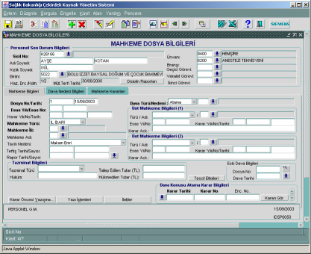
Şekil 2 Mahkeme Dosya Bilgileri Ekranı (Mahkeme Bilgileri Kulakçığı)
  - Mahkeme Dosya Bilgileri ekranında aranılan kişiyi bulmak için sorgu durumuna geçmek gereklidir. Sorgu durumuna geçmek için Sorgu Gir düğmesine basılır. Sorgu iki türlü yapılabilir: Sicil numarası bilinen personelin numarası yazılır ve Sorgu Çalıştır düğmesine basılır. Eğer sicil numarası bilinmiyorsa, istenilen kişiyi bulmak için değerler listesi düğmesine ya da F9 tuşuna basılır. Burada Personel Sorgulama İşlemleri ekranına geçilir ve aranan kişi bu ekranda sorgulanabilir (Bkz. Şekil 3).
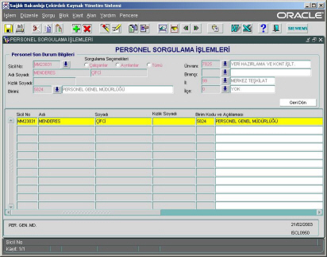
Şekil 3 Personel Sorgulama İşlemleri Ekranı
  - Mahkeme Dosya Bilgileri ekranında Personel Son Durum Bilgileri bloğundaki Disiplin Raporları düğmesiyle kişiye ait disiplin bilgileri, Disiplin Bilgi Sistemindeki Disiplin Rapor Bilgileri ekranında gösterilir (Bkz. Şekil 4).

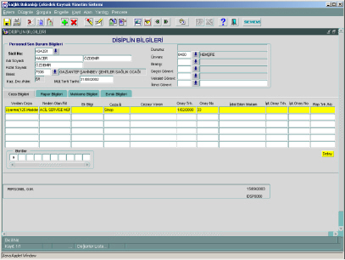
Şekil 4 Disiplin Bilgileri Ekranı
  - Tescil Bilgileri düğmesinde ise bu ekranda kaydı ilk defa yapan ve güncelleyen kullanıcı bilgileri ile bu işlemlerin yapıldığı tarih bilgileri görüntülenir (Bkz. Şekil 5).
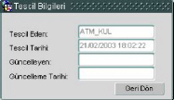
Şekil 5 Tescil Bilgileri Ekranı
  - Kararı Gör düğmesine basınca ilgili Atama Bilgi Sistemi ekranı açılır (Bkz. Şekil 6).

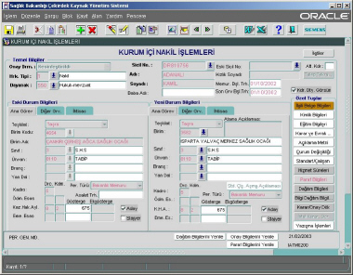
Şekil 6 Atama Bilgi Sistemi / Kurum İçi Nakil İşlemleri Ekranı
  - Karar Öncesi Yazışmalar düğmesine basıldığında Yazışma Bilgileri ekranı açılır ve bu ekran aracılığıyla yazışma işlemi yapılır (Bkz. Şekil 7).
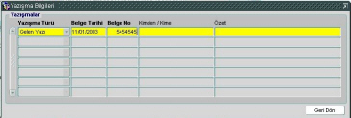
Şekil 7 Yazışma Bilgileri Ekranı
  - Yazı İşlemleri düğmesine basıldığında Yazı İşlemleri ekranı açılır. Bu ekran Sicil Bilgi Sistemi’nde detaylı bir şekilde anlatılmıştır.
  - İletiler düğmesine basıldığında ise Talep Mesaj İşlemleri ekranı açılır (Bkz. Şekil 8).
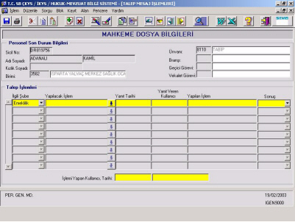
Şekil 8 Talep Mesaj İşlemleri Ekranı
  - Dava Nedeni Bilgileri kulakçığında davadan önceki ve sonraki durum bilgileri görüntülenir (Bkz. Şekil 9).
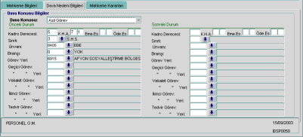
Şekil 9 Mahkeme Dosya Bilgileri Ekranı (Dava Nedeni Bilgileri Kulakçığı)
  - Mahkeme Kararları kulakçığında ise verilmiş olan mahkeme kararlarına ilişkin bilgiler girilmektedir (Bkz. Şekil 10).
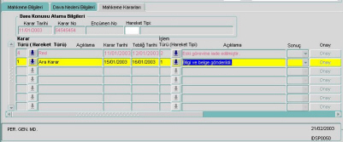
Şekil 10 Mahkeme Dosya Bilgileri Ekranı( Mahkeme Kararları Kulakçığı)
  - Karar Türü ve İşlem Türü bilgisi değerler listesi düğmesi yardımıyla, Sonuç bilgisi de liste kutusu yardımıyla seçilebilir.
- Kurum Mensubu Olmayan
  - Kurum mensubu olmayan kişi/lerin Mahkeme Dosya Bilgileri‘nin tutulduğu ekrandır (Bkz. Şekil 11).
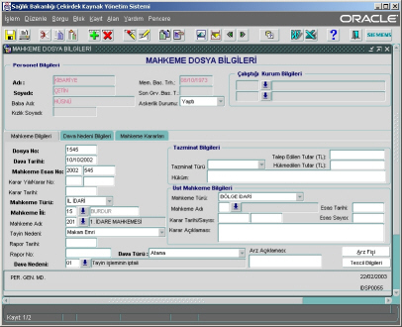
Şekil 11 Mahkeme Dosya Bilgileri Ekranı
  - Bu ekranda yeni bir kayıt yapmak için Personel Bilgileri bloğunda kişinin Ad, Soyad gibi bilgileri doldurulur.
  - Daha önceden kaydedilmiş bir kişiyi bulmak için sorgu durumuna geçmek gereklidir. Sorgu durumuna geçmek için Sorgu Gir düğmesine basılır. Personel Bilgileri bloğunda bulunan diğer bilgilere göre sorgu yapmak için Sorgu Çalıştır düğmesine basılır.
  - Mahkeme Dosya Bilgileri ekranında Mahkeme Bilgileri, Dava Nedeni Bilgileri ve Mahkeme Kararları olmak üzere üç kulakçık bulunmaktadır.
  - Mahkeme Bilgileri kulakçığında Dosya No/Tarih, Mahkeme Esas Yılı/Esas No, Mahkeme Türü, Mahkeme İli, Dava Türü ve Dava Nedeni alanları doldurulması zorunlu alanlardır. (Bkz. Şekil 11)
  - Kişinin talep etmiş olduğu tazminat varsa Tazminat Bilgileri bloğunda kaydedilir.
  - Kişi, mahkemenin vermiş olduğu cezaya itiraz edebilir ve bir üst mahkemeye başvurabilir. Bu durumdaki bilgiler de Üst Mahkeme Bilgileri bloğuna girilir.
  - Tescil Bilgileri düğmesine basıldığında ise bu ekranda kaydı ilk defa yapan ve güncelleyen kullanıcı bilgileri ile bu işlemlerin yapıldığı tarih bilgileri görüntülenir (Bkz. Şekil 12).
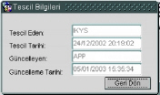
Şekil 12 Tescil Bilgileri Ekranı
  - Dava Nedeni Bilgileri kulakçığında ise kişinin açmış olduğu davaya ilişkin bilgiler girilmektedir (Bkz. Şekil 13).
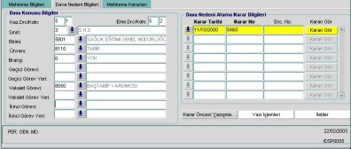
Şekil 13 Mahkeme Dosya Bilgileri Ekranı( Dava Nedeni Bilgileri Kulakçığı)
  - Dava Konusu Bilgileri bloğunda kişinin davaya konu olduğu andaki durum bilgileri görüntülenir. Dava Nedeni Atama Karar Bilgileri bloğunda davaya ilişkin Karar Tarihi ve Karar No bilgileri girilir. Eğer kişiye ait kesinleşen ya da tebligatı yapılan bir atama varsa ve dava bu atamaya karşı açılmışsa Karar Tarihi ve Karar No bilgisi, Atama Bilgi Sisteminden gelmektedir. Kararı Gör düğmesine basılınca ilgili atama ekranı açılır.
  - Karar Öncesi Yazışmalar düğmesine basıldığında Yazışma Bilgileri ekranı açılır ve bu ekran aracılığıyla yazışma işlemi yapılır.
  - Yazı İşlemleri düğmesine basıldığında Yazı İşlemleri ekranı açılır. Bu ekran Sicil Bilgi Sistemi’nde detaylı bir şekilde anlatılmıştır.
  - İletiler düğmesine basıldığında ise Talep İşlemleri ekranı açılır.
  - Mahkeme Kararları kulakçığı ekranı ise mahkeme devam ederken ya da sonuçlandığında alınan kararların girildiği ekrandır. Dava Konusu Atama Bilgileri bloğunda bulunan bilgiler Dava Nedeni Bilgileri kulakçığındaki dava nedeni bilgilerinden otomatik olarak gelir (Bkz. Şekil 14).
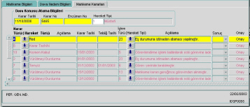
Şekil 14 Mahkeme Dosya Bilgileri Ekranı( Mahkeme Kararları Kulakçığı)
- Disiplin Bilgileri
  - Personelin disiplin bilgilerinin sorgulandığı ve bu bilgilerin de detaylı bir şekilde görüntülendiği ekrandır, Disiplin Bilgi Sisteminde Detaylıca anlatılmıştır (Bkz. Şekil 15).
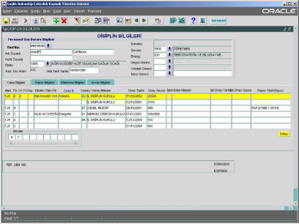
Şekil 15 Disiplin Bilgileri Ekranı
- Sicil Karnesi
  - Sorgu yoluyla ekrana getirilen personelin Sicil Karnesi bilgilerinin görüntülendiği ekrandır. Bu ekranda yalnızca sorgulama işlemi yapılabilir. Sicil Bilgi Sisteminde detaylı bir şekilde anlatılmıştır.
- Gelen / Giden İletiler
  - Bu ekran şubeler arası iletişim amacıyla kullanılmaktadır, Sicil Bilgi Sisteminde detaylı bir şekilde anlatılmıştır (Bkz. Şekil 16).
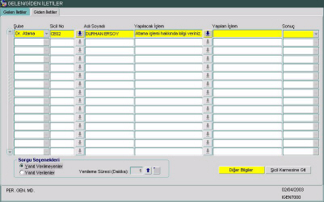
Şekil 16 Gelen / Giden İletiler Ekranı
- Raporlar
  - Hukuk Mevzuat Bilgi Sistemi’nde İşlemler menüsünün altında yapılan kayıtlara ilişkin raporların alındığı menüdür. Bu menünün altında Mahkeme Dosya Bilgileri, Mahkeme Dosya Bilgileri (Çalıştığı Yere Göre), İstatistiki Raporlar ve Muamele Fişi raporları alınabilmektedir (Bkz. Şekil 17).
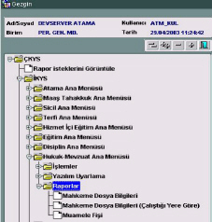
Şekil 17 Raporlar Menüsü
- Mahkeme Dosya Bilgileri
  - İşlemler menüsünün altında, Mahkeme Dosya Bilgileri ekranında yapılan kayıtlara ilişkin raporun alındığı ekrandır (Bkz. Şekil 18). Mahkeme Dosya Bilgileri ekranı, Rapor Parametreleri ve Çoklu Rapor Parametreleri bloklarından oluşmaktadır. Rapor almak için şu adımlar izlenmelidir.
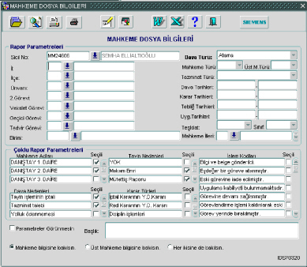
Şekil 18 Mahkeme Dosya Bilgileri Ekranı
  - Rapor Parametreleri bloğunda Sicil No, İl, İlçe, Unvan, 2.Görev, Vekalet Görevi, Geçici Görev, Birim ve Mahkeme İlleri alanları, değerler listesi düğmesi yardımıyla seçilebilir. Teşkilat, Dava Türü, Mahkeme Türü ve Tazminat Türü alanları da liste kutusu yardımıyla seçilebilir.
  - Çoklu Rapor Parametreleri bloğunda sorgu yapılması istenen kriter işaretlenerek rapor kapsamına dahil edilebilir.
  - Baskı Önizleme / Yazdır düğmesine basılarak Mahkeme Dosya Bilgileri raporu aşağıdaki gibi alınır (Bkz. Şekil 19).

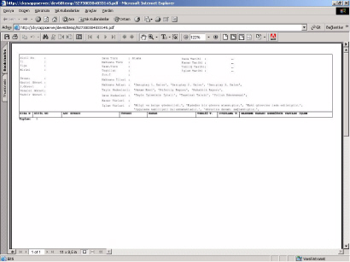
Şekil 19 Mahkeme Dosya Bilgileri Raporu
- Mahkeme Dosya Bilgileri(Çalıştığı Yere Göre)
  - İşlemler menüsünün altında, Mahkeme Dosya Bilgileri ekranında yapılan kayıtlara ilişkin raporun personelin çalıştığı yere göre alındığı ekrandır (Bkz. Şekil 20). Rapor almak için şu adımlar izlenmelidir.
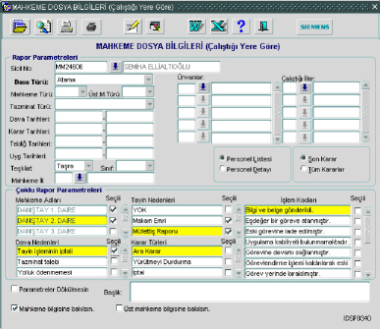
Şekil 20 Mahkeme Dosya Bilgileri (Çalıştığı Yere Göre) Ekranı
  - Rapor Parametreleri bloğunda Sicil No, İl, İlçe, Unvan, 2.Görev, Vekalet Görevi, Geçici Görev, Birim, Mahkeme İlleri, Unvanlar, Çalıştığı İller alanları, değerler listesi düğmesi yardımıyla seçilebilir. Teşkilat, Dava Türü, Mahkeme Türü ve Tazminat Türü alanları da liste kutusu yardımıyla seçilebilir.
  - Personel Listesi / Personel Detayı ve Son Karar / Tüm Kararlar seçeneklerinden birer tanesi seçilerek rapor alınmalıdır.
  - Çoklu Rapor Parametreleri bloğunda sorgu yapılması istenen kriter işaretlenerek rapor kapsamına dahil edilebilir.
  - Baskı Önizleme / Yazdır düğmesine basılarak Mahkeme Dosya Bilgileri (Çalıştığı Yere Göre) raporu aşağıdaki gibi alınır (Bkz. Şekil 21).
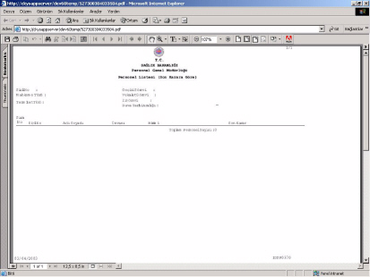
Şekil 21 Mahkeme Dosya Bilgileri( Çalıştığı Yere Göre) Raporu
- İstatistiki Bilgiler
  - Rapor Türü ve Dava Nedeni zorunlu olmak üzere, çeşitli parametrelerle istatistiki bilgilere ulaşıldığı rapordur (Bkz. Şekil 22).
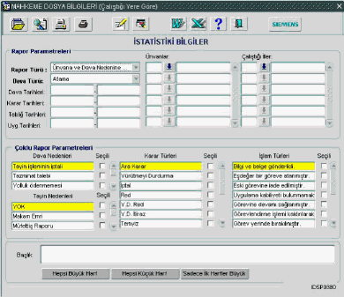
Şekil 22 İstatistiki Bilgiler Ekranı
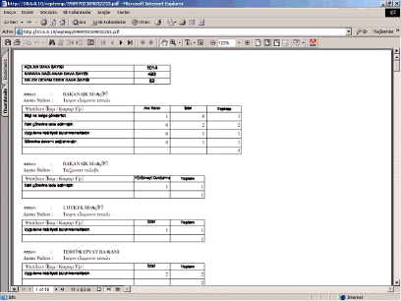
Şekil 23 İstatistiki Bilgiler Raporu Ekranı
- Muamele Fişi
  - Personelin Muamele Fişi raporunun alındığı ekrandır (Bkz. Şekil 24), (Bkz. Şekil 25) Sicil Bilgi Sisteminde detaylı bir şekilde anlatılmıştır.
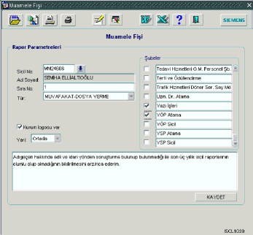
Şekil 24 Muamele Fişi
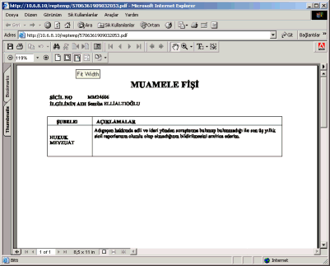
Şekil 25 Muamele Fişi Raporu
- Örnek Uygulamalar
  - Örnek Uygulama 1 (Mahkeme Dosya Bilgileri-Dava Nedeni-Mahkeme Kararı Bilgileri Girişi)
  - Kurum personeli Bay X, A kentinde görevliyken, B kentine tayini çıkmıştır. Bay X bu karara itiraz ederek mahkemeye başvurmuştur. Gereken işlemi yapınız.
  - Atama Bilgi Sisteminde ataması yapılmış olan personel, Personel Son Durum Bilgileri bloğunda sorgu seçilir. Dava Türü “Atama”, Dava Nedeni de “Tayin İşleminin İptali” seçilir. Diğer zorunlu alanlar da doldurularak kaydetme işlemi yapılır (Bkz. Örn. Şekil 1, Örn. Şekil 2, Örn. Şekil 3).
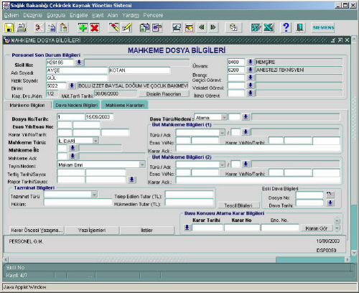
Örn. Şekil 1 Mahkeme Dosya Bilgileri Ekranı ( Mahkeme Bilgileri Kulakçığı)

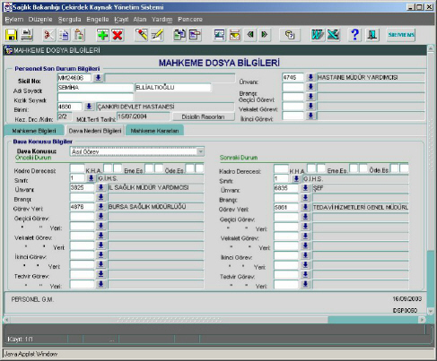
Örn. Şekil 2 Mahkeme Dosya Bilgileri Ekranı (Dava Nedeni Bilgileri Kulakçığı)
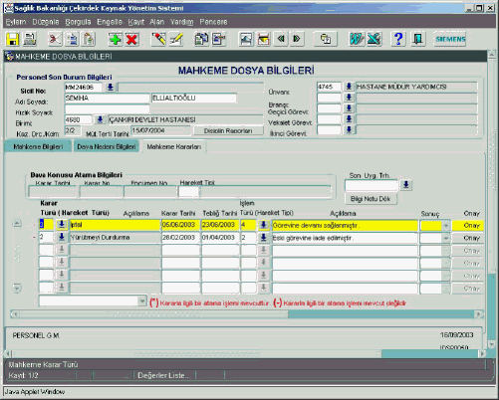
Örn. Şekil 3 Mahkeme Dosya Bilgileri Ekranı (Mahkeme Kararları Kulakçığı)
  - Örnek Uygulama 2 (Mahkeme Dosya Bilgileri-Dava Nedeni-Mahkeme Kararı Bilgileri Girişi)
  - Kurum personeli olmayan Bay Y, D kentinde görevliyken, E kentine tayini çıkmıştır. Bay X bu karara itiraz ederek mahkemeye başvurmuştur. Gereken işlemi yapınız.
  - Atama Bilgi Sisteminde ataması yapılmış olan kurum dışı personel, Personel Son Durum Bilgileri bloğunda sorgu seçilir. Dava Türü “Atama”, Dava Nedeni de “Tayin İşleminin İptali” seçilir. Diğer zorunlu alanlar da doldurularak kaydetme işlemi yapılır (Bkz. Örn. Şekil 4, Örn. Şekil 5, Örn. Şekil 6).
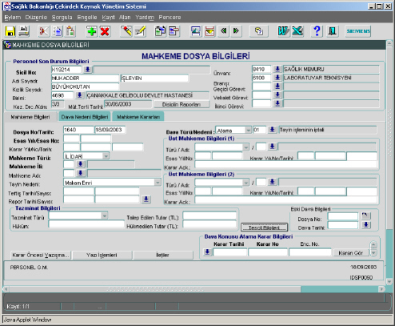
Örn. Şekil 4 Mahkeme Dosya Bilgileri Ekranı (Mahkeme Bilgileri Kulakçığı)
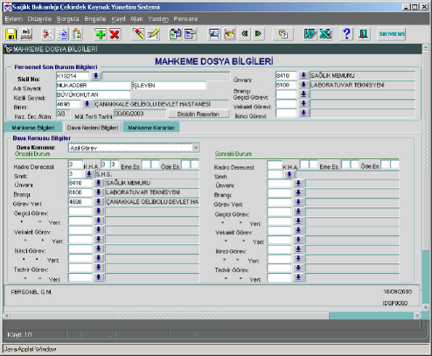
Örn. Şekil 5 Mahkeme Dosya Bilgileri Ekranı (Dava Nedeni Bilgileri Kulakçığı)
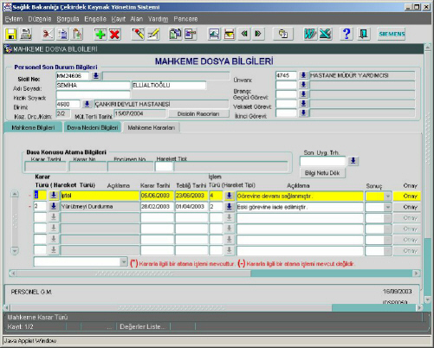
Örn. Şekil 6 Mahkeme Dosya Bilgileri Ekranı (Mahkeme Kararları Kulakçığı)
  - Örnek Uygulama 3 (Disiplin Bilgileri Sorgulama)
  - Bay X ile ilgili Disiplin Bilgilerini sorgulayınız.
  - Personel Son Durum Bilgileri bloğunda Bay X sorgulanır ve disiplin bilgileri otomatik olarak ekrana getirilir (Bkz. Örn. Şekil 7)
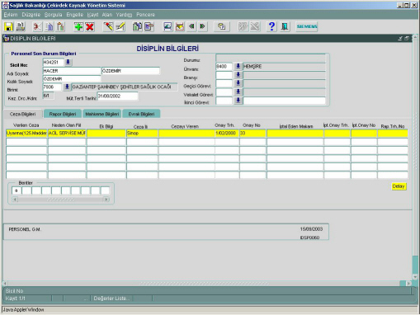
Örn. Şekil 7 Disiplin Bilgileri Ekranı
  - Örnek Uygulama 4 (Sicil Karnesi Bilgileri Sorgulama)
  - Bay X’in Sicil Karnesi bilgilerini sorgulayınız.
  - Personel Bilgileri bloğunda Bay X sorgulanır ve sicil karnesine ilişkin bilgiler otomatik olarak ekrana getirilir (Bkz. Örn. Şekil 8).
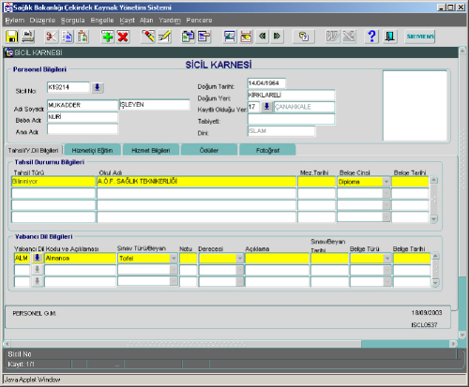
Örn. Şekil 8 Sicil Karnesi Ekranı
  - Örnek Uygulama 5 (Giden Gelen İletiler Bilgileri)
  - Atama şubesinden Bay X‘in atama işlemi hakkında bilgi isteyiniz.
  - Giden İletiler kulakçığında Şube, liste kutusundan ilgili şube seçilir, yapılacak işlem girilerek Kaydet düğmesine basılarak işlem sonlandırılır (Bkz. Örn. Şekil 9).
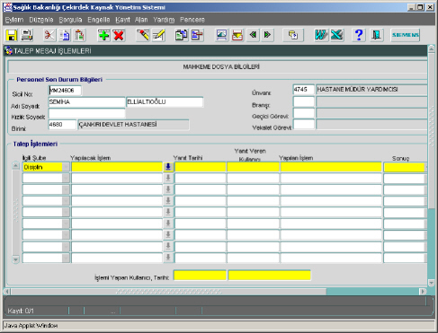
Örn. Şekil 9 Gelen / Giden İletiler Ekranı

